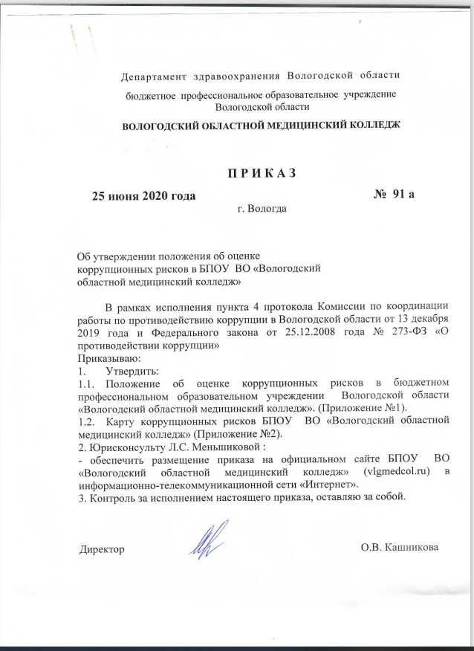

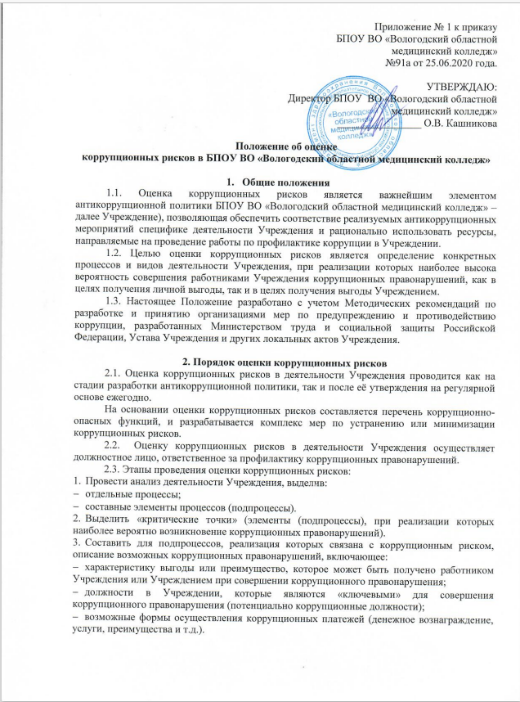

Приложение № 1 к приказу
БПОУ ВО «Вологодский областной
медицинский колледж»
№ 91а от 25.06.2020 года.

УТВЕРЖДАЮ:
Директор БПОУ ВО «Вологодский областной
медицинский колледж»
________________ О.В. Кашникова

Положение об оценке
коррупционных рисков в БПОУ ВО «Вологодский областной медицинский колледж»

- Общие положения
1.1. Оценка коррупционных рисков является важнейшим элементом антикоррупционной политики БПОУ ВО «Вологодский областной медицинский колледж» – далее Учреждение), позволяющая обеспечить соответствие реализуемых антикоррупционных мероприятий специфике деятельности Учреждения и рационально использовать ресурсы, направляемые на проведение работы по профилактике коррупции в Учреждении.
1.2. Целью оценки коррупционных рисков является определение конкретных процессов и видов деятельности Учреждения, при реализации которых наиболее высока вероятность совершения работниками Учреждения коррупционных правонарушений, как в целях получения личной выгоды, так и в целях получения выгоды Учреждением.
1.3. Настоящее Положение разработано с учетом Методических рекомендаций по разработке и принятию организациями мер по предупреждению и противодействию коррупции, разработанных Министерством труда и социальной защиты Российской Федерации, Устава Учреждения и других локальных актов Учреждения.

2. Порядок оценки коррупционных рисков
2.1. Оценка коррупционных рисков в деятельности Учреждения проводится как на стадии разработки антикоррупционной политики, так и после её утверждения на регулярной основе ежегодно.
На основании оценки коррупционных рисков составляется перечень коррупционно-опасных функций, и разрабатывается комплекс мер по устранению или минимизации коррупционных рисков.
2.2. Оценку коррупционных рисков в деятельности Учреждения осуществляет должностное лицо, ответственное за профилактику коррупционных правонарушений.
2.3. Этапы проведения оценки коррупционных рисков:
- Провести анализ деятельности Учреждения, выделив:
- отдельные процессы;
- составные элементы процессов (подпроцессы).
- Выделить «критические точки» (элементы (подпроцессы), при реализации которых наиболее вероятно возникновение коррупционных правонарушений).
- Составить для подпроцессов, реализация которых связана с коррупционным риском, описание возможных коррупционных правонарушений, включающее:
  - характеристику выгоды или преимущество, которое может быть получено работником Учреждения или Учреждением при совершении коррупционного правонарушения;
  - должности в Учреждении, которые являются «ключевыми» для совершения коррупционного правонарушения (потенциально коррупционные должности);
  - возможные формы осуществления коррупционных платежей (денежное вознаграждение, услуги, преимущества и т.д.).
- Разработать на основании проведенного анализа карту коррупционных рисков Учреждения (сводное описание «критических точек» и возможных коррупционных правонарушений).
- Сформировать перечень должностей, связанных с высоким коррупционным риском. В отношении работников Учреждения, замещающих такие должности, устанавливаются специальные антикоррупционные процедуры и требования.
- Разработать комплекс мер по устранению или минимизации коррупционных рисков. Такие меры разрабатываются для каждой «критической точки». В зависимости от специфики конкретного процесса такие меры включают:
- проведение обучающих мероприятий для работников Учреждения по вопросам противодействия коррупции;
- согласование с органом исполнительной государственной власти области (органом местного самоуправления), осуществляющим функции учредителя, решений по отдельным вопросам перед их принятием;
- создание форм отчетности по результатам принятых решений (например, ежегодный отчет о деятельности, о реализации программы и т.д.);
- внедрение систем электронного взаимодействия с гражданами и организациями;
- осуществление внутреннего контроля за исполнением работниками Учреждения своих обязанностей (проверочные мероприятия на основании поступившей информации о проявлениях коррупции);
- регламентация сроков и порядка реализации подпроцессов с повышенным уровнем коррупционной уязвимости;
- использование видео- и звукозаписывающих устройств в местах приема граждан и представителей организаций и иные меры.
3. Карта коррупционных рисков
3.1. Карта коррупционных рисков (далее – Карта) содержит:
- зоны повышенного коррупционного риска (коррупционно-опасные функции и полномочия), которые считаются наиболее предрасполагающими к возникновению коррупционных правонарушений;
- перечень должностей Учреждения, связанных с определенной зоной повышенного коррупционного риска (с реализацией коррупционно-опасных функций и полномочий);
- типовые ситуации, характеризующие выгоды или преимущества, которые могут быть получены отдельными работниками при совершении коррупционного правонарушения;
- меры по устранению или минимизации коррупционно-опасных функций.
3.2. Карта разрабатывается должностным лицом, ответственным за профилактику коррупционных правонарушений в Учреждении в соответствии с формой указанной в приложении к настоящему Положению, и утверждается руководителем Учреждения.
3.3. Изменению карта подлежит:
- по результатам ежегодного проведения оценки коррупционных рисков в Учреждении;
- в случае внесения изменений в должностные инструкции работников Учреждения, должности которых указаны в Карте или учредительные документы Учреждения;
- в случае выявления фактов коррупции в Учреждении.

